Кресла многоместные
ТЕАТРАЛЬНОЕ-2Н
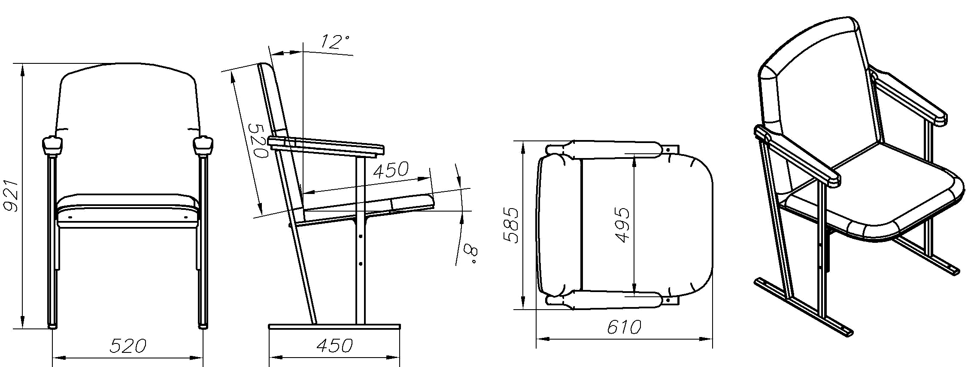
Каркас – труба ф22, 30х15-овальная
Мягкий элемент – ППУ-30.
Обшивка – капровелюр
Поставка - в разобранном виде

Кресла многоместные «Театральное-2Н»
Спинка и сиденье мягкие с настилом из ППУ толщ. 30мм, подлокотники с настилом толщ. 10 мм. Спинка, сиденье и подлокотники облицованы капровелюром . По желанию может быть установлен подлокотник из натурального дерева.
Основание сиденья и подлокотников - фанера толщ.10 мм. Спинка конструктивно выполнена из 2х частей: подспинника из ДВП толщ. 4 мм и лицевой части из фанеры толщ. 10 мм с настилом.
Сиденье кресла по конструкции аналогична спинки.
Опора кресла представляет собой сварную конструкцию из трубы овального сечения 30х15х1,5 , к которой крепится подлокотник. На концах трубы установлены полиэтиленовые заглушки, обеспечивающие безопасную эксплуатацию кресла.
Металлические части имеют защитно-декоративное покрытие эпоксидно-полимерной порошковой краской.
В щитах сиденья, спинки и подлокотников запрессованы «внутренние гайки с лепестками» для крепления к каркасу кресла при помощи винтов М6.
Механизм опрокидывания изготовлен из труб ф25х2,5 мм. и ф 32х2,5 мм , трубы овального сечения 30х15х1,5 мм. и крепится к сиденью винтами М6.
Нижняя часть сиденья и механизм опрокидывания кресла закрыты декоративным элементом, состоящим из цветного ДВП и кожзаменителя.
Механизм «качалки» обеспечивает опрокидывание сиденья кресла , что регламентировано требованиями пожарной безопасности.
Капровелюр представляет собой материал, дублированный поролоном толщиной 2 мм., что существенно повышает его износоустойчивость и повышает срок эксплуатации кресла.
Кресло «Театральное-2Н» может быть изготовлено от 2-х до 50-и мест в секции в зависимости от особенностей зала.
По желанию кресло «Театральное-2Н» может быть укомплектовано откидывающимся столиком (250х300 мм.) , расположенным в задней части кресла.
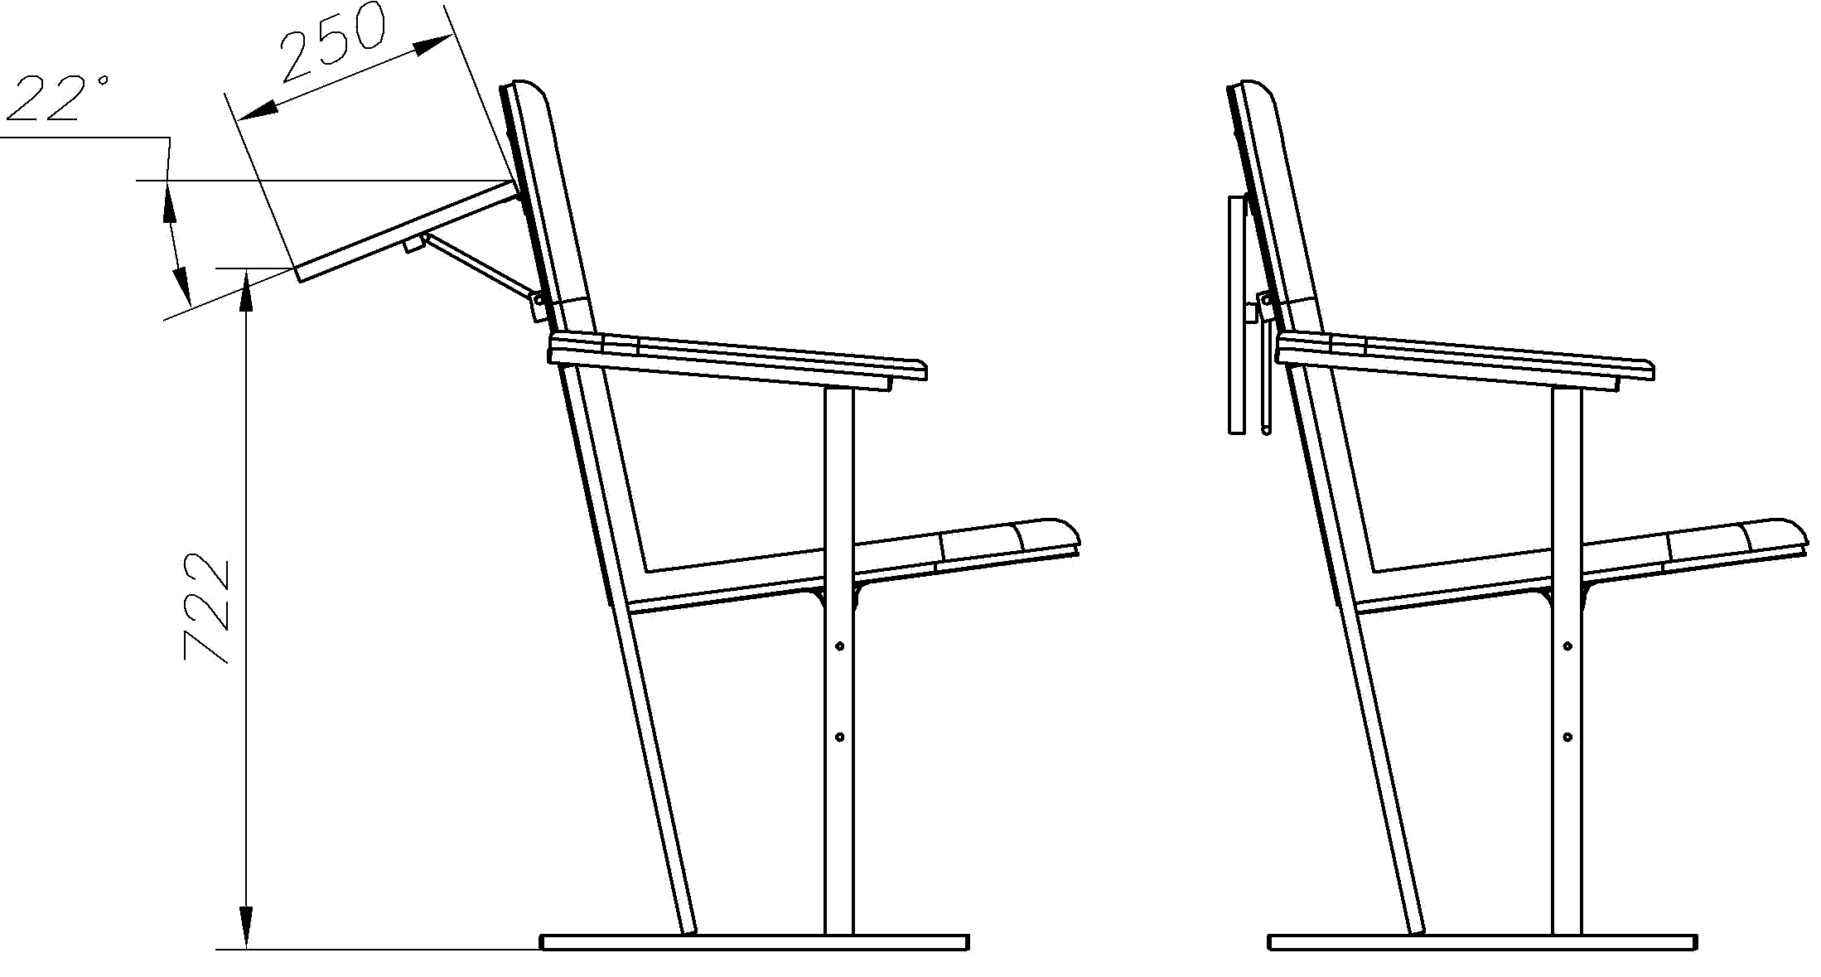
Применяемые материалы:
Фанера | ГОСТ 3916-1-96
Пенополиуретан | ТУ 6-55-405-90
Ткань капроновая | ТУ 17-62-9905-81
Капровелюр | ТУ 17-21-40-3-90
Труба ф22х1,2мм; ф22х1,5мм; ф25х2,5мм; ф25х2,8 мм; ф32х3мм; 30х15х1,5 мм. | ГОСТ 8334-75
Эпоксидно-полиэфирная порошковая краска | ТУ 6-10-1597-77
Шуруп 4,2 х 16, 5х16 мм | ГОСТ 1145-80
Винт М6-12, М6-16, М6-20, М6-25, М6-30 | ГОСТ 17474-80
Гайка Мб | ГОСТ 5916-70
Скрепка | ТУ 13-656-82

